RÁMEČEK ZE SAMOTVRDNOUCÍ HMOTY
Potřeby:
Samotrvdnoucí hmota, váleček, nožík, korálky a nelepící (například silikonová podložka), kancelářská folie na válení, herkules a třpytky.
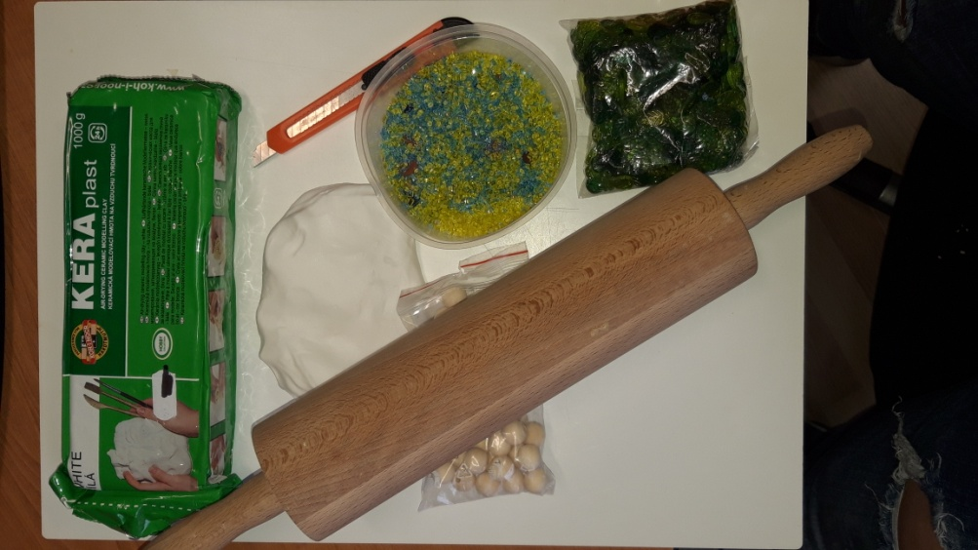
Postup:
- Hmotu vyválíme pomocí kancelářské folie na cca 0,5 cm silnou placku
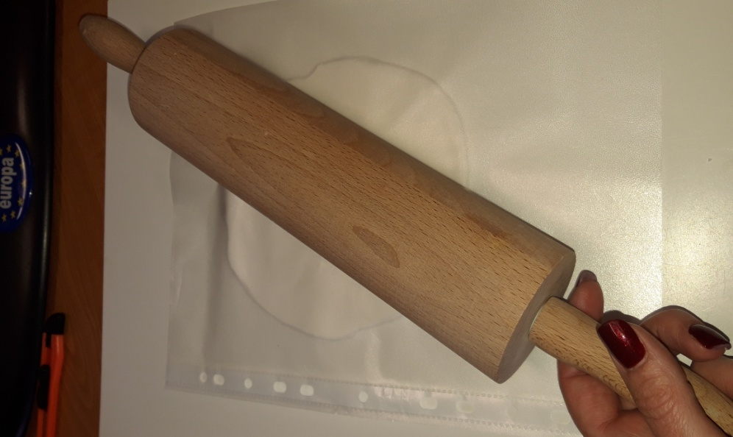
- Vyřízneme požadovaný rámeček nebo tvar, na který si můžeme vytvořit šablonu z papíru.

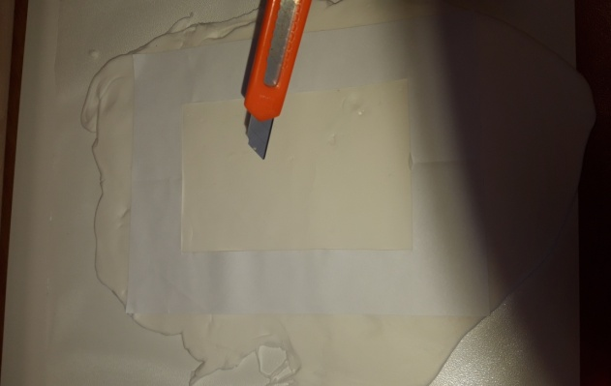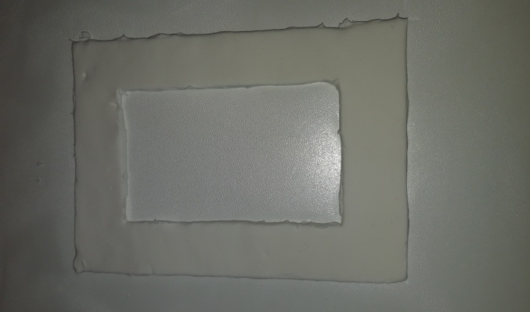

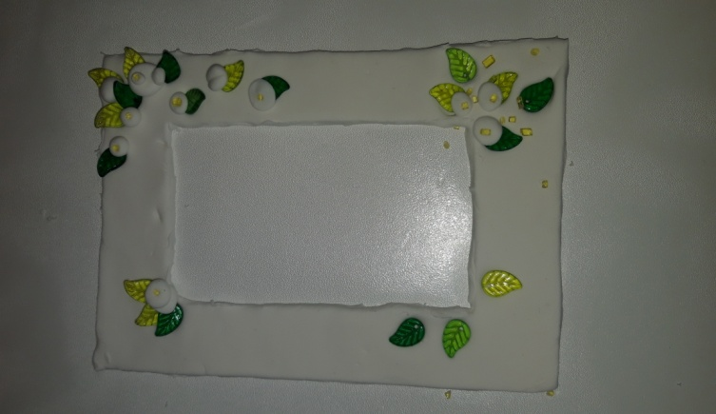

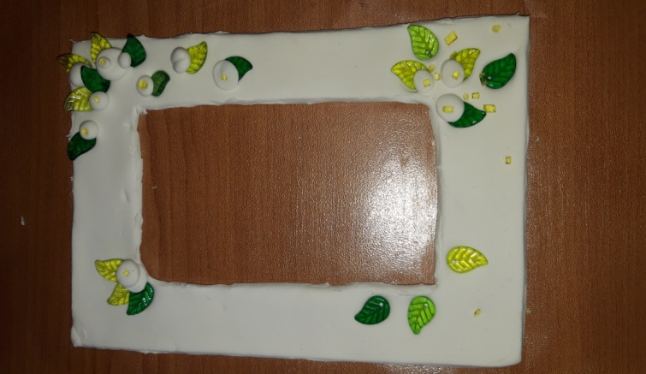

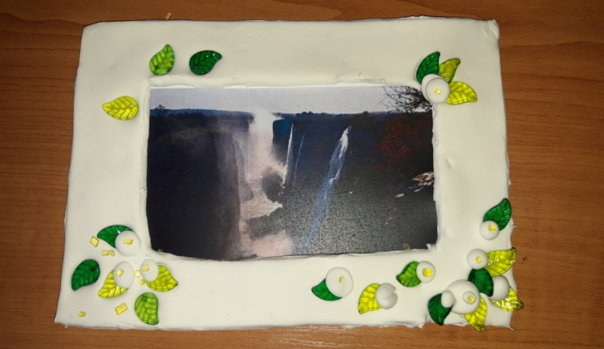

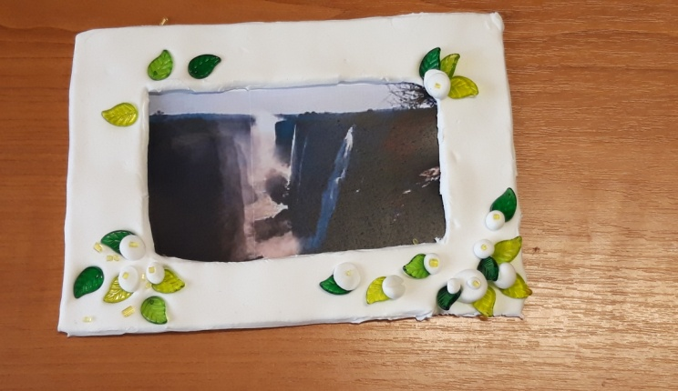

- Ozdobíme rámeček pomocí korálků a můžeme dolepit hmotou aby jednotlivé části lépe držely. Po zaschnutí můžeme ještě dozdobit například skleněnou drtí, nebo například třpytkami. Ty připevníme pomocí herkulesu.

- Rámeček necháme dobře vyschnout a ztvrdnout.

- Dokončíme tak, že zvolený obrázek, fotku přilepíme na pevnou podložku, například čtvrtku, nebo plastovou destičku a rámeček pomocí herkulesu přilepíme na fotku.

- Pokud je obrázek určen k zavěšení můžeme na zadní stranu přilepit pomocí tavné pistole poutko, nebo opěrku pro stání na polici.

